Автономная некоммерческая профессиональная образовательная организация

**«АКАДЕМИЧЕСКАЯ ШКОЛА ИНФОРМАЦИОННЫХ ТЕХНОЛОГИЙ**

**ПРИ ПЕРМСКОМ ГОСУДАРСТВЕННОМ УНИВЕРСИТЕТЕ»**

Специальность: 10.02.03 – Информационная безопасность автоматизированных систем

**ОТЧЕТ ПО ПРАКТИЧЕСКОЙ РАБОТЕ № 1**

по дисциплине

**«ДОКУМЕНТИРОВАНИЕ И СЕРТИФИКАЦИЯ»**

на тему

**«Автомобильная заправочная станция»**

|  |  |  |
| --- | --- | --- |
| Студент: |  | Хамидулин Андрей Александрович |
|  | (подпись, дата) |  |
| Группа: | 114 | |

|  |  |  |
| --- | --- | --- |
| Руководитель: |  | Преподаватель  Винник А.А. |
| (подпись, дата) |
| Оценка: |  |  |
|  |  |  |
|  |  |  |
|  |

Пермь 2017

**Оглавление**

Введение 3

Глава 1. Общие сведения и классификация АЗС 4

1.1 Основная характеристика АЗС 5

1.2 Горюче-смазочные материалы станции заправки 7

1.3 Дизельное топливо 9

Глава 2. Техника безопасности, пожаробезопасность 11

2.1 Оказание медицинской помощи 12

2.2 Первая помощь при переломах 13

2.3 Определение скорости движения воды в трубопроводе 14

2.4 Документация 15

Заключение 17

Список литературы 18

Приложение А 19

Таблица А.1 – Группы моторных масел по назначению и свойствам 19

**Введение**

Автомобильная заправочная станция (АЗС) — комплекс оборудования на придорожной территории, предназначенный для заправки топливом транспортных средств.

Наиболее распространены АЗС, заправляющие автотранспорт традиционными сортами углеводородного топлива — [бензином](http://ru.wikipedia.org/wiki/%D0%91%D0%B5%D0%BD%D0%B7%D0%B8%D0%BD) и [дизельным топливом](http://ru.wikipedia.org/wiki/%D0%94%D0%B8%D0%B7%D0%B5%D0%BB%D1%8C%D0%BD%D0%BE%D0%B5_%D1%82%D0%BE%D0%BF%D0%BB%D0%B8%D0%B2%D0%BE) (бензозаправочные станции).

Менее распространёнными являются Автомобильная Газонаполнительная Компрессорная Станция ([АГНКС](http://ru.wikipedia.org/wiki/%D0%90%D0%93%D0%9D%D0%9A%D0%A1)) — заправка сжатым [природным газом](http://ru.wikipedia.org/wiki/%D0%9F%D1%80%D0%B8%D1%80%D0%BE%D0%B4%D0%BD%D1%8B%D0%B9_%D0%B3%D0%B0%D0%B7) (CNG) и Автомобильная Газозаправочная Станция ([АГЗС](http://ru.wikipedia.org/wiki/%D0%90%D0%93%D0%97%D0%A1)) — заправка [сжиженным нефтяным газом](http://ru.wikipedia.org/wiki/%D0%A1%D0%B6%D0%B8%D0%B6%D0%B5%D0%BD%D0%BD%D1%8B%D0%B9_%D0%BD%D0%B5%D1%84%D1%82%D1%8F%D0%BD%D0%BE%D0%B9_%D0%B3%D0%B0%D0%B7) (LPG). Есть также несколько типов [водородной заправочной станции](http://ru.wikipedia.org/wiki/%D0%92%D0%BE%D0%B4%D0%BE%D1%80%D0%BE%D0%B4%D0%BD%D0%B0%D1%8F_%D0%B7%D0%B0%D0%BF%D1%80%D0%B0%D0%B2%D0%BE%D1%87%D0%BD%D0%B0%D1%8F_%D1%81%D1%82%D0%B0%D0%BD%D1%86%D0%B8%D1%8F).

Автозаправочные станции (АЗС), являющиеся важнейшим звеном системы нефтепродуктообеспечения, представляют собой сложные инженерные сооружения, оборудованные комплексом автоматизированных систем обеспечения технологического процесса приема, хранения топлив и заправки автотранспортной техники. Эффективность и безопасность работы АЗС во многом зависит от уровня подготовки операторов — основного обслуживающего персонала.

Автозаправочные станции являются объектами повышенной пожарной и экологической опасности.

газ

**Глава 1. Общие сведения и классификация АЗС**

Автомобильные заправочные станции классифицируют по различным признакам.

По функциональному назначению:

* общего пользования;
* ведомственные.

По способу размещения резервуаров:

* с подземным расположением;
* с наземным расположением;
* с расположением на транспортном средстве.

По конструктивному исполнению:

Традиционная АЗС - АЗС, технологическая система, которой предназначена для заправки транспортных средств только жидким топливом и характеризуется подземным расположением резервуаров и их разнесением с ТРК.

Блочная АЗС — АЗС, технологическая система, которой предназначена для заправки транспортных средств только жидким моторным топливом и характеризуется подземным расположением резервуаров и размещением ТРК над блоком хранения топлива. Выполнена как единое заводское изделие.

Многотопливная АЗС — АЗС, на территории которой предусмотрена заправка транспортных средств двумя или тремя видами топлив. Автомобильная газозаправочная станция (АГЗС) - АЗС, технологическая система которой предназначена только для заправки баллонов топливной системы транспортных средств сжиженным углеводородным газом (СУГ).

Автомобильная газонаполнительная компрессорная станция (АГНКС) - АЗС, технологическая система которой предназначена только для заправки баллонов топливной системы транспортных средств сжатым природным газом.

Топливозаправочный пункт — АЗС, которая размещается на территории предприятия и предназначенная для заправки транспортных средств этого предприятия.

**1.1 Основная характеристика АЗС**

Основная техническая характеристика АЗС — это ее мощность, которая определяется числом заправок в сутки (250, 500, 750, 1000 и более заправок в сутки) или числом заправок в час пик (57, 100, 135,170 автомобилей).

Режим работы АЗС, в основном, 3-х сменный, топливозаправочного пункта - по режиму работы предприятия.

Технологическое оборудование АЗС по своему функциональному назначению подразделяется на следующие группы:

- оборудование для хранения топлива и масел на АЗС;

- оборудование для выдачи топлива и масел потребителям;

- оборудование для управления колонками и автоматизации технологических процессов на станции;

- оборудование для количественного учета нефтепродуктов;

- оборудование для технического обслуживания и ремонта автомобилей;

- оборудование для мойки автомобилей;

- оборудование для очистки ливневых и бытовых стоков;

- оборудование для решения экологических проблем;

- оборудование противопожарное;

- молниезащита. (Рис.1).

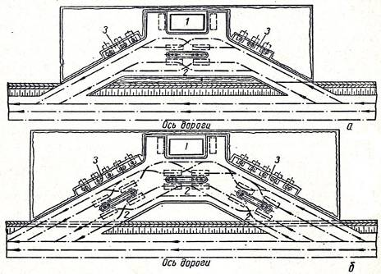

*Рисунок 1 - Типовые проекты автозаправочных станций*

а - АЗС на 500 заправок в сутки; б - АЗС, на 1000 заправок в сутки; 1 - здание для персонала станции и выполнения торговых функций; 2 - островки с раздаточными колонками;

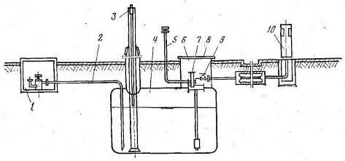

*Рисунок 2- Схема технологического оборудования АЗС*

1 — сливной колодец; 2 - сливное устройство; 3 — указатель уровня УДУ-10; 4 — резервуар объемом 25 м3; 5 — дыхательное устройство; 6 — технологический колодец; 7 —патрубок замерного люка; 8 — крышка колодца; 9 — вентиль; 10 — топливозаправочная колонна

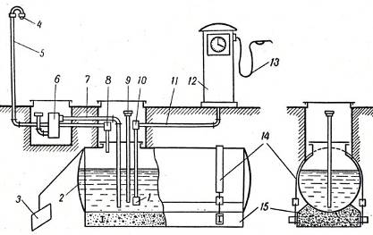

*Рисунок 3- Принципиальная схема установки резервуара АЗС*

**1.2 Горюче-смазочные материалы станции заправки**

Бензин - это легковоспламеняющаяся жидкость (ЛВЖ), бесцветная или слегка желтоватого цвета, нерастворимая в воде, с резким запахом. Плотность бензина p20 -= 0,70/0,78 г/см3. Пары бензина тяжелее воздуха.

Основные эксплуатационные свойства бензинов

1. Детонационная стойкость — способность бензина нормально сгорать в цилиндрах двигателя автомобиля без детонации. Детонация - это процесс взрывного горения топлива. Детонационная стойкость оценивается октановым числом (О.Ч.)

О.Ч. - численно равно процентному содержанию изо - октана в смеси с н-гептаном, которая ведет себя аналогично испытуемому бензину.

О.Ч. бензинов определяется на специальных одноцилиндровых установках двумя методами: моторным и исследовательским. Если О.Ч. определено исследовательским методом, то в обозначении марки бензина добавляется буква «и».

1. Испаряемость — способность бензина испаряться. Испаряемость характеризуется давлением насыщенных паров и фракционным составом. По испаряемости бензины подразделяются на бензины летнего и зимнего вида (по ГОСТ 2084) и на пять классов испаряемости (по ГОСТ Р 51105)
2. Химическая стабильность — способность бензина сохранять свои свойства и химический состав.

Химическая стабильность оценивается индукционным периодом - временем, в течение которого топливо в условиях ускоренного окисления (100 °С и повышенное давление), еще не входит в реакцию с кислородом.

1. Коррозионные свойства - коррозионное действие бензинов определяется содержанием серы, неорганических водорастворимых кислот и щелочей, а также воды.

Таблица 1.2

Товарный ассортимент бензинов

|  |  |  |
| --- | --- | --- |
| Марки бензинов | Нормативный документ | Другие требования |
| А-76 | ГОСТ 2084-77 | по испаряемости: летний и зимний |
|  |  |
| Нормаль - 80 | ГОСТ 51105-97 | по испаряемости:  5 классов |
| Регуляр - 91,92,93 |
| Премиум — 95 |
| Супер-98 |
| А-80 | ТУ 38.001165-97 | Бензины экспортные |
| А-92 |
| А-96 |
| АИ-92 | ТУ 38.401-58-58-93 | Бензины с улучшенными экологическими характеристиками |
| АИ-93 |
| АИ-95 |
| Регуляр Евро - 92 | ГОСТ Р 51866-2002 | Бензины высшего качества (соответствуют европейским нормам  ЕН228-99) |
| Премиум Евро — 95 |
| Супер Евро — 98 |

**1.3 Дизельное топливо**

Дизельное топливо - это горючая жидкость, с резким запахом, светло коричневого цвета, нерастворимая в воде.

Р20 = 0,80/0,86 г/см3.

Основные эксплуатационные свойства дизельных топлив

1. Самовоспламеняемость определяется цетановым числом (Ц.Ч.) Ц.Ч. численно равно процентному содержанию цетана в его смеси с а - метил - нафталином, которая по характеру сгорания равноценна испытуемому топливу.

Оптимальным Ц.Ч. для дизельных топлив является 40—50.

2. Вязкость и плотность определяют процессы испарения и смесеобразования в двигателе. Стандартом на дизельное топливо вязкость нормируется в пределах 1,5 - 6,0 сСт в зависимости от марки топлива.

3. Низкотемпературные свойства характеризуются температурой помутнения и температурой застывания.

Температура помутнения - это температура, при охлаждении до которой топливо начинает мутнеть вследствие образования микрокристаллов парафинов.

Температура застывания характеризует потерю текучести (подвижности) топлива с понижением температуры из-за увеличения вязкости.

При достижении tзастыв подача топлива в цилиндры двигателя становится невозможной. Низкотемпературные свойства определяют марку дизельного топлива.

4. Температура вспышки - характеризует пожарную опасность топлива. Согласно ГОСТ 305-82 нефтеперерабатывающие предприятия выпускают топлива с температурой вспышки не ниже 40 °С - для дизелей общего назначения и не ниже 62 °С - для тепловозных и судовых дизелей.

5. Коррозионные свойства характеризуются содержанием серы и ее соединений.

6. Склонность к нагарообразованию - характеризуется содержанием

Таблица 1

Классы вязкости трансмиссионных масел

|  |  |  |
| --- | --- | --- |
| Класс вязкости по ГОСТ 17479.2 | Класс вязкости по SAE | Вязкость кинематическая при 100°С, сСт |
| 9 | 75 W | 6,00 -10,99 |
| 12 | 80 W/85 W | 11,00-13,99 |
| 18 | 90 | 14,00-24,99 |
| 34 | 140 | 25,00-41,00 |

Таблица 2

Группы трансмиссионных масел по эксплуатационным свойствам

|  |  |
| --- | --- |
| Группа масел | Состав масла |
| 1 | Минеральные масла без присадок |
| 2 | Минеральные масла с противоизносными присадками |
| 3 | Минеральные масла с противозадирными присадками  умеренной эффективности |
| 4 | Минеральные масла с противозадирными присадками высокой эффективности |
| 5 | Минеральные масла с противозадирными присадками высокой эффективности и многофункционального действия, а также универсальные масла |

**Глава 2. Техника безопасности, пожаробезопасность**

Оператор автозаправочной станции, вынужденный по долгу службы работать с горючими веществами, должен строго соблюдать правила охраны труда, а также техники безопасности.

Прежде всего, ему необходимо надеть спецодежду. На этом же этапе проверяется работоспособность технологического оборудования и средств пожаротушения.

Перед тем, как приступить к осуществлению слива нефтепродуктов в специальные резервуары АЗС, следует освободить выезд для автомобилей (на случай возникновения аварийной ситуации).

Резервуар с горючими веществами, а также все трубопроводы, запорая арматура, автоцистерна и т.д. должны быть полностью исправными. (Рис. 1).

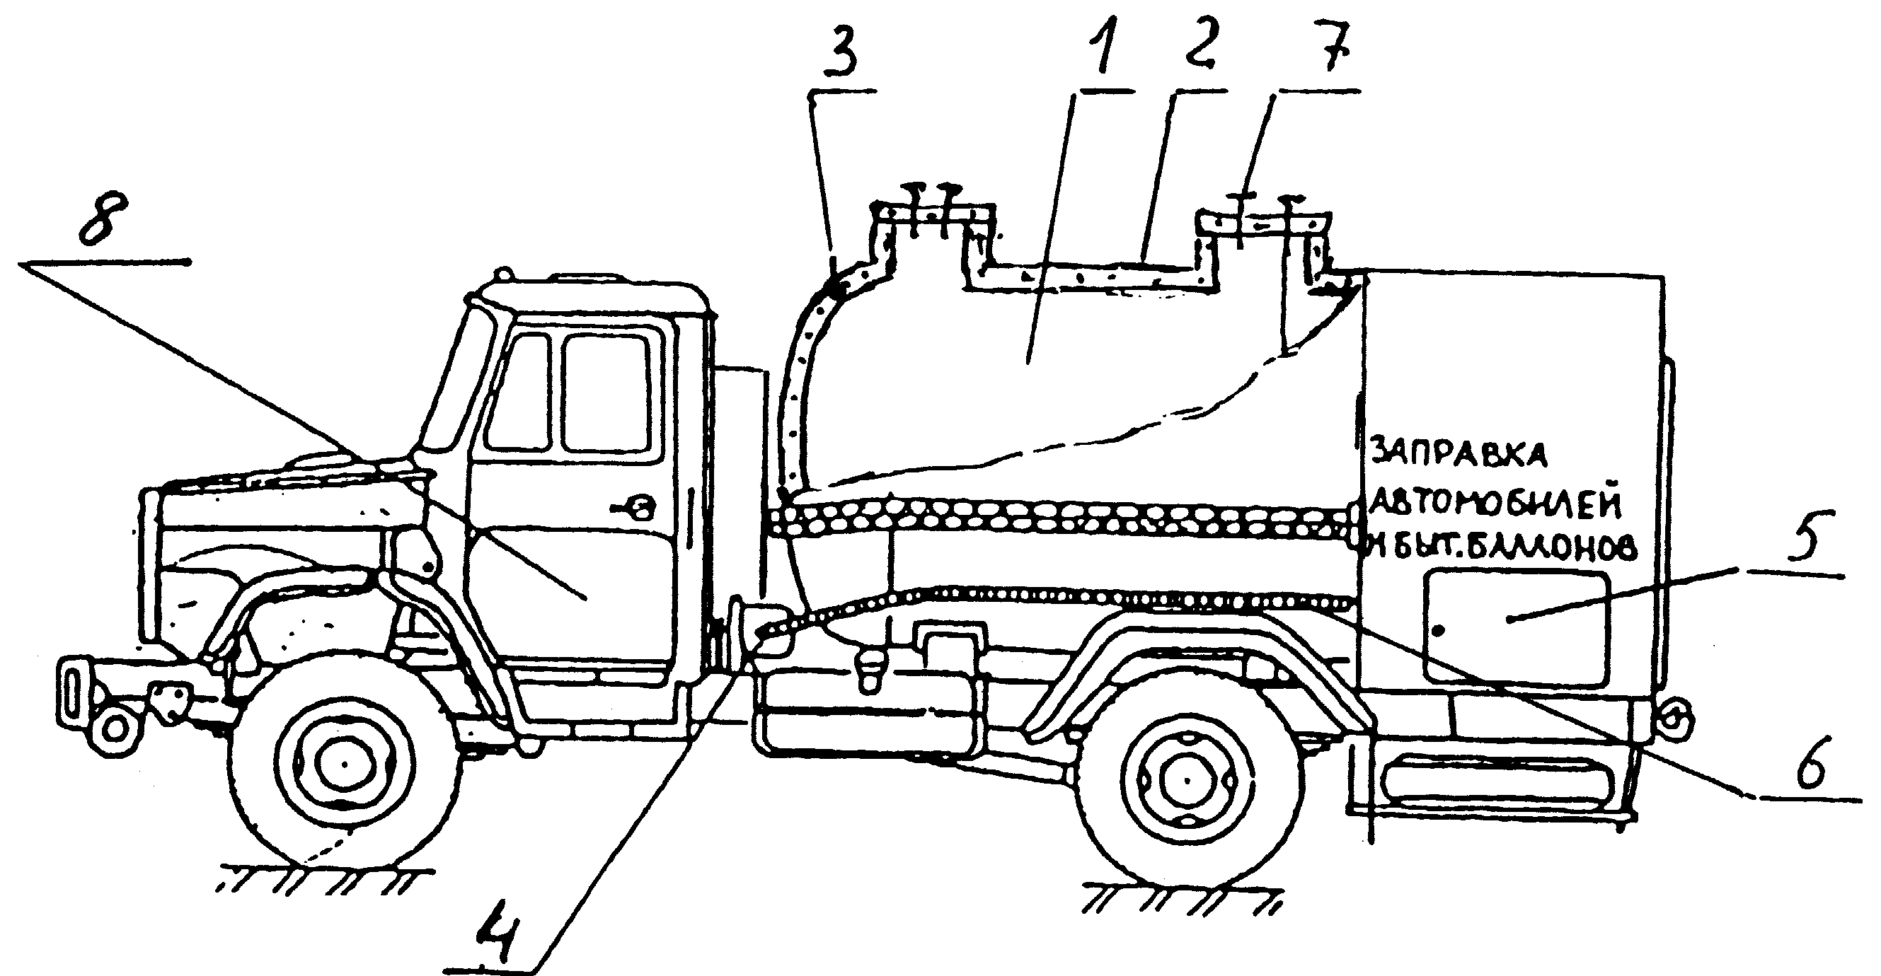

*Рисунок 1- Резервуар с горючими веществами*

В процессе осуществления заправки автотранспорта также необходимо соблюдать ряд следующих предписаний:

- минимальное расстояние между машиной, обслуживаемой оператором и той, которая следует за ней, должно равняться 3 м. Остальные авто должны располагаться в метре друг от друга;

- процесс наполнения бензобака осуществляется при водителе и с условием, что двигатель будет полностью заглушен (последнее правило можно нарушать лишь при низкой температуре воздуха);

- все пролитые нефтепродукты тщательно протираются или засыпаются песком. Ткань, используемая для обтирки, хранится в закрытых металлических ящиках вплоть до вывоза в отведенные для нее места;

Меры борьбы с вредными воздействиями:

- Обеспечение спецодеждой;

- Периодические медицинские осмотры;

- Обеспечение аптечкой;

- Обеспечение спецпитанием.

При несчастном случае оператор обязан:

- немедленно сообщить о несчастном случае администрации;

**2.1 Оказание медицинской помощи**

Воздействие электрического тока на организм человека:

- Термическое воздействие - разогрев;

- Электрическое воздействие — нарушение состава крови, лимфы и т.д.;

- Биологическое воздействие - нарушение ритма дыхания, сердца, непроизвольное сокращение мышц и т.д.

Различают два вида поражения человека электрическим током: электрическая травма (ожог или механическая травма), электрический удар (поражается весь организм).

При электрическом ударе в большинстве случаев сначала нарушается дыхание, а сердце еще продолжает работать с нарушением своего ритма, после чего может последовать остановка сердца.

При этом необходимо учесть следующее:

- одновременно может выключиться свет, поэтому в ночное время необходимо обеспечить освещение от другого источника;

- пострадавший может упасть, если он находиться на высоте, в этом случае должны быть приняты меры, обеспечивающие безопасность при падении пострадавшего;

**2.2 Первая помощь при переломах**

Первая помощь — создание неподвижности костей в области перелома, вызов медицинской помощи или быстрейшая доставка пострадавшего в лечебное учреждение. Неподвижность костей достигается фиксацией двух суставов выше и ниже перелома с помощью шины или какого-либо подсобного материала.

При отравлении парами нефтепродуктов пострадавшего необходимо вынести или вывести на свежий воздух, напоить крепким чаем, кофе и вызвать немедленно врача.

При потере сознания, при остановке или ослаблении дыхания до прихода врача необходимо делать искусственное дыхание.

Первая помощь при ожогах

Ожоги бывают: термические и химические Термические ожоги бывают 4-х степеней:

- Первая степень - характеризуется покраснением, припухлостью и болезненностью обожженного участка;

- Вторая - образованием пузырей;

- Третья и четвертая — обугливанием пораженного участка с полным нарушением кожного покрова и подкожных тканей.

**2.3 Определение скорости движения воды в трубопроводе**

По значениям расхода *Qi*идиаметра *di* определяется средняя скорость потока на каждом участке по формуле

, (2.4)

где *Vi* – скорость потока на каждом участке (м/c);

*Qi* – расчетный расход по участкам (*м3/с*);

–число Пи (отношение длины окружности к радиусу), соответствующее 3,14;

*di –*расчетный диаметр по участкам (*м*).

Максимально допустимые скорости в магистральных (Рис.1).

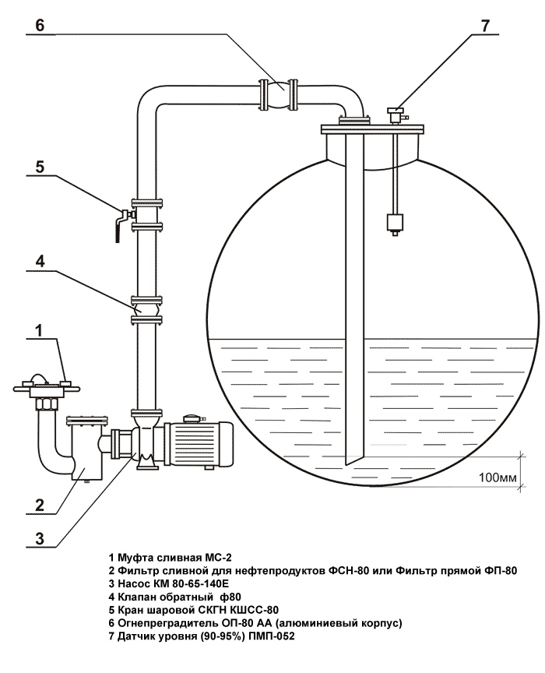

*Рисунок 1 – Схема скорости движения воды*

**2.4 Документация**

Основными документами, регламентирующими деятельность АЗС являются:

* Правила технической эксплуатации АЗС;
* Требования пожарной безопасности НПБ 111 — 98**, Правила пожарной безопасности в Российской Федерации ППБ 01-93;
* Правила по охране труда при эксплуатации нефтебаз, складов ГСМ, стационарных и передвижных автозаправочных станций ПОТ РМ 021-2001;
* Инструкция по контролю и обеспечению сохранения качества нефтепродуктов.

На каждой АЗС должна быть следующая документация:

- Правила технической эксплуатации АЗС;

- Паспорт АЗС с технологической и электрической схемой;

- Паспорта на резервуары, градировочные таблицы, акты зачистки и замера базовой высоты;

**Заключение**

Автозаправочные станции предназначены для снабжения топливом и смазочными маслами автомобильного транспорта (легкового, грузового и специального), мотоциклов, мотороллеров, мопедов и других машин, а также для розничной продажи нефтепродуктов, расфасованных в мелкую тару. На АЗС можно производить заправку транспорта топливной смесью.

Автозаправочные станции могут быть также оборудованы приспособлениями для подкачки шин автомобилей и заливки воды в радиатор, иметь посты мойки и смазки автотранспорта, устройства для слива и сбора отработанных масел.

Автозаправочные станции располагаются в населенных пунктах, на магистралях шоссейных дорог и в крупных автомобильных парках. По объему обслуживания транспорта станции строят на 500, 750 и 1000 заправок в сутки. Разработан проект и малогабаритной АЗС на 250 заправок в сутки. Режим работы станции: 365 дней в году, как правило, при трехсменной работе. Нефтепродукты на АЗС обычно завозят автомобильным транспортом.

**Список литературы**

1. Дэниел Ергин. [Добыча: Всемирная история борьбы за нефть, деньги и власть](http://ru.wikipedia.org/wiki/%D0%94%D0%BE%D0%B1%D1%8B%D1%87%D0%B0:_%D0%92%D1%81%D0%B5%D0%BC%D0%B8%D1%80%D0%BD%D0%B0%D1%8F_%D0%B8%D1%81%D1%82%D0%BE%D1%80%D0%B8%D1%8F_%D0%B1%D0%BE%D1%80%D1%8C%D0%B1%D1%8B_%D0%B7%D0%B0_%D0%BD%D0%B5%D1%84%D1%82%D1%8C,_%D0%B4%D0%B5%D0%BD%D1%8C%D0%B3%D0%B8_%D0%B8_%D0%B2%D0%BB%D0%B0%D1%81%D1%82%D1%8C). — М.: [«Альпина Паблишер»](http://ru.wikipedia.org/wiki/%D0%90%D0%BB%D1%8C%D0%BF%D0%B8%D0%BD%D0%B0_%D0%9F%D0%B0%D0%B1%D0%BB%D0%B8%D1%88%D0%B5%D1%80_%28%D0%B8%D0%B7%D0%B4%D0%B0%D1%82%D0%B5%D0%BB%D1%8C%D1%81%D1%82%D0%B2%D0%BE%29), 2011. — 944 с.
2. Коршак А.А, Коробков Г.Е., Муфтахов Е.М. Нефтебазы и АЗС: Учеб. Пособие. Изд.- Уфа: Изд – во ДизайнПолиграфСервис,2006.-С.273-312.
3. Коршак А.А, Шаммазов А.М. Основы нефтегазового дела. Проектирование, сооружение, эксплуатация газонефтепроводов и газонефтехранилищ: Учеб. пособие 2-е изд.-Уфа:Изд-во УГНТУ, 2000.-С.239-245.
4. СНиП 1.02.07 -87. Инженерные изыскания для стротельства АЗС – М. Стройиздат, 1999.
5. Шаммазов А.М. История нефтегазового дела России / А.М. Шаммазов. – М.: Химия,2001г.

Приложение А

**В таблице А.1 приведены** группы моторных масел

Таблица А.1 – Группы моторных масел по назначению и свойствам

|  |  |
| --- | --- |
| Группа масла | Рекомендуемая область применения |
| А | Нефорсированные карбюраторные двигатели и дизели |
| Б, | Малофорсированные карбюраторные двигатели, работающие в условиях, способствующих образованию высокотемпературных отложений и коррозии подшипников |
| Б2 | Малофорсированные дизели |
| В1 | Среднефорсированные карбюраторные двигатели, работающие в условиях, способствующих окислению масла и образованию всех видов отложений |
| В2 | Среднефорсированные дизели, предъявляющие повышенные требования к противокоррозионным, противоизносным свойствам масел и склонности к образованию высокотемпературных отложений |
|  |
|  |
|  |
| Г1 | Высокофорсированные карбюраторные двигатели, работающие в тяжелых эксплуатационных условиях, способствующих окислению масла, образованию всех видов отложений, коррозии и ржавлению |
| Г2 | Высокофорсированные дизели без наддува или с умеренным наддувом, работающие эксплуатационных условиях, способствующих образованию высокотемпературных отложений |
| Д1 | Высокофорсированные бензиновые двигатели, работающие в эксплуатационных условиях, более тяжелых, чем для масел группы Г1 |
| Д2 | Высокофорсированные дизели с наддувом, работающие в тяжелых условиях или если применяемое топливо требует использования масел с малой склонностью к образованию всех видов отложений |

Продолжение таблицы А.1

|  |  |
| --- | --- |
| E1 | Высокофорсированные бензиновые и дизельные двигатели, работающие в эксплуатационных условиях, более тяжелых, чем для масел группы Д1 и Д2 |
| Е2 | Отличаются повышенной диспергирующей способностью, лучшими противоизносными свойствами |